MINISTERE DE L'EDUCATION NATIONALE

C.A.P.

CONSTRUCTION DES CARROSSERIES

Session : 2016

EP2 – Réalisation d'interventions sur un véhicule

1ère partie : Réalisation de montages des éléments, des équipements ou accessoires.

Durée : 4h Coef. : 8

DOSSIER PREPARATION DU CENTRE D’EXAMEN

POSTE A2

Montage d’un marchepied escamotable électrique

Ce dossier comprend 2 pages

POSTE A2 : Montage d’un marchepied escamotable électrique

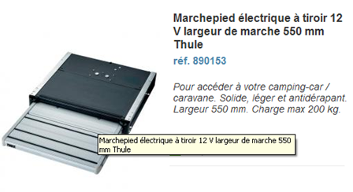
La situation doit-être construite sur la base d’un matériel disponible dans le centre ou sur une structure équivalente.

Moyens à mettre à la disposition des candidats :

Un marchepied escamotable électrique en fonction des possibilités de vos fournisseurs habituels.
Un véhicule « camping-car, véhicule utilitaire ou une partie de châssis ».
La source d’énergie électrique disponible sur le véhicule ou, le cas échéant, un contacteur simulant la mise en route d’un véhicule (cas où le montage s’effectue sur une partie de châssis).

Un dossier ressources pour chaque candidat, comprenant :
  - Une documentation fournisseur,
  - Les plans d’implantation du marchepied en fonction du support choisi pour l’épreuve.
  - Des schémas de montage nécessaires à l’implantation des éléments.
  - Le schéma de câblage.
  - De l’extrait de la documentation relative au montage des éléments prévus par le fabricant.
  - Une gamme opératoire.

L’outillage classique nécessaire au montage de cet accessoire.

Tous les composants nécessaires au montage de cet accessoire « fils, contacteur, relais, porte-fusible, quincaillerie,… ».

Les candidats devront :

  - Identifier et recenser les éléments constitutifs de la trappe et les fournitures nécessaires à son installation.
  - Identifier la zone d’implantation.
  - Adapter le marchepied aux véhicules en fonction des indications du fabricant.
  - Monter le marchepied.
  - Assurer le câblage.
  - Effectuer les contrôles et les essais de fonctionnement de l’accessoire monté.

Moyens à mettre à la disposition des correcteurs :

- Les moyens leur permettant de vérifier la conformité de l’installation au regard des schémas d’implantation fournis.
- Les moyens leur permettant de contrôler le bon fonctionnement du marchepied (énergie électrique et commandes).

